GOSTOVANJE DAMIRA ČUČIĆA NA ODSJEKU ZA KOMPARATIVNU KNJIŽEVNOST
U sklopu kolegija Modernizam u hrvatskom filmu, u četvrtak 16. 5. s početkom u 14h45 sati u učionici a-214 gostuje redatelj Damir Čučić. Nakon razgovora profesora Nikice Gilića s redateljem, pogledat ćemo njegov novi cjelovečernji igrani film Polako nikuda (2023.).
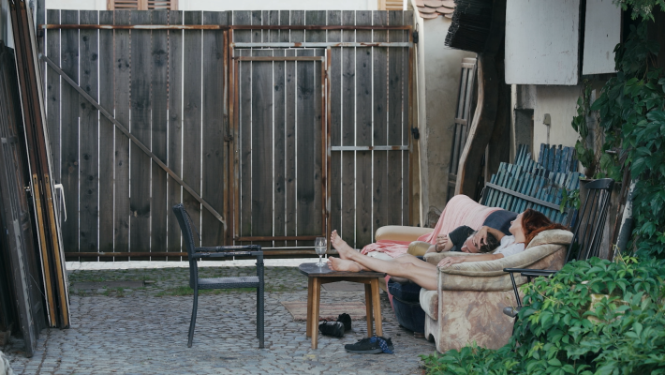

Damir Čučić (Brežice, 1972.) autor je velikog broja dokumentarnih, eksperimentalnih, igranih i hibridnih filmmova, na Pulskom filmskom festivalu pobijedio je njegov cjelovečernji film Pismo ćaći (2012.). Djeluje i kao montažer i producent, a često surađuje sa snimateljem i redateljem Borisom Poljakom, Ivanom Faktorom i drugim sineastima. 

